本土語課程
週五母語日 班級布置
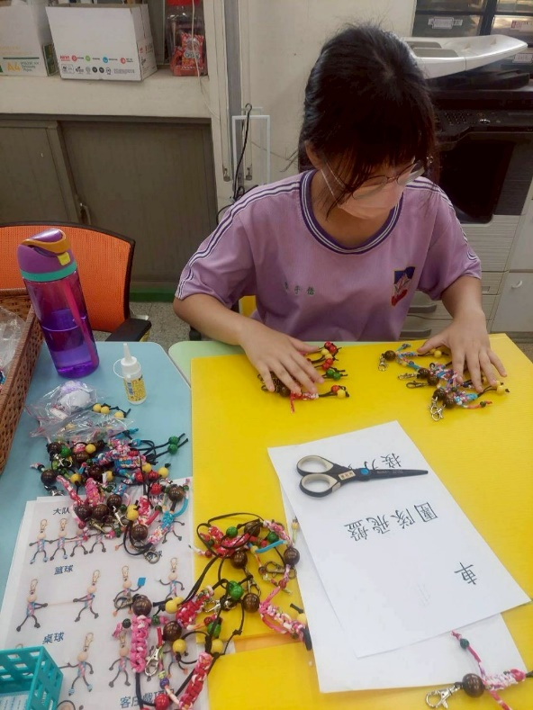 | 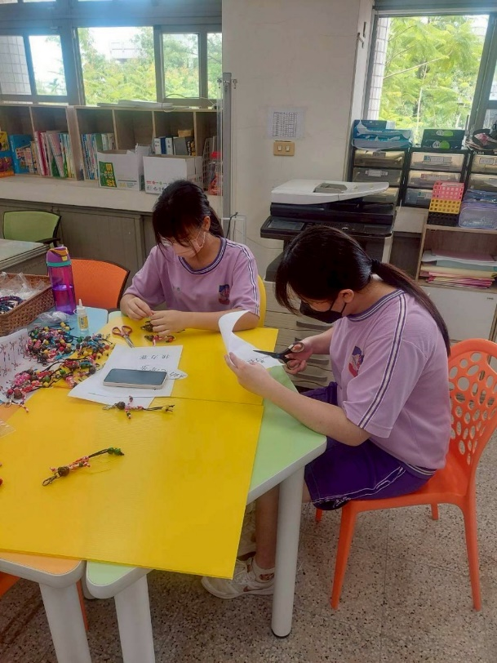
週五母語日閱讀剪貼 | 週五母語日閱讀剪貼
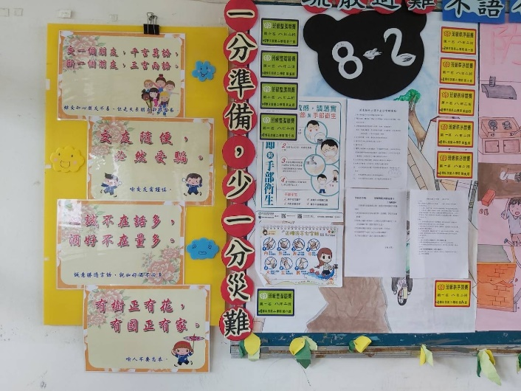 | 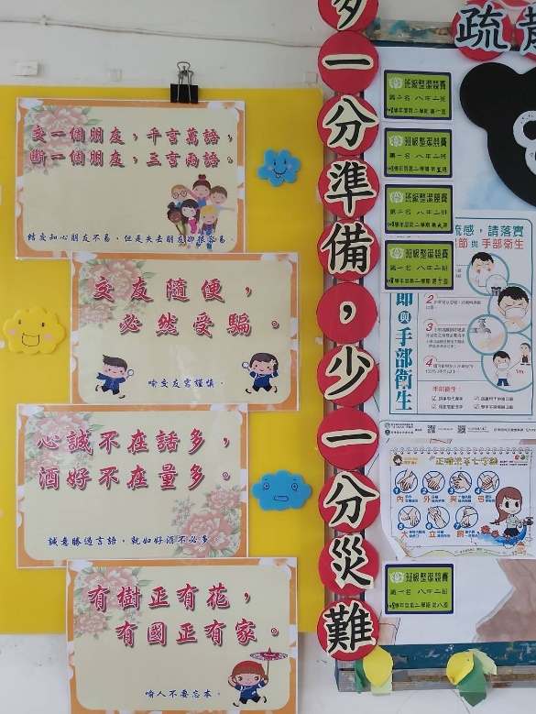
本土語班級布置 | 本土語班級布置

